------------------------------------- ----------------------------------------------------
(Name, Vorname und E-Mail Anschrift) (Straße, Hausnummer, PLZ Wohnort)

An
Per E-Mail: bauleitplanung@konstanz.de
bzw.
Amt für Stadtplanung und Umwelt
Untere Laube 24
78462 Konstanz

Betr.: Bebauungsplan „Ortsmitte Wollmatingen“
Beteiligung der Öffentlichkeit
Stellungnahme zum Bebauungsplanentwurf und dem Entwurf der örtlichen Bauvorschriften

Sehr geehrte Damen und Herren
Aufgrund der Aufstellung des Bebauungsplanes „Ortsmitte Wollmatingen“ am 28.01.2021und der nun im Amtsblatt vom 10.01.2026 veröffentlichten Bekanntmachung des Entwurfs und der Beteiligung der Öffentlichkeit teile ich Ihnen nachfolgende Hinweise, Anregungen und Stellungnahme mit.
Ich bitte diese, in die nachfolgende planungsrechtliche Abwägung einfließen zu lassen, gerecht abzuwägen und insbesondere die von der Bürgerschaft von Anfang an (Nov. und Dez. 2019) gewünschte Erhaltungssatzung in diesem Bebauungsplan für die historische Mitte des Altdorfes einzuarbeiten.
Diese Erhaltungssatzung ist nach meiner Ansicht geeignet, die Grundstücke und insbesondere die Gebäude um die Kirche, zwischen Kennerweg und Kindlebildstraße beidseitig der Radolfzeller Straße in ihrem Bild und ihren Funktionen zu erhalten und zu sichern. Die Festsetzung im Flächennutzungsplan als gemischte Baufläche ist dabei unverändert zur Sicherung der besonderen Funktionen zu belassen.
Hierzu im Einzelnen:
- Stärkung und Erhalt des Ortsbildes:

- Der Abschnitt Kennerweg, Pfarrhaus, Kirche, Gasthaus Löwen mit Biergarten und Rathaus bilden auf der östlichen Seite ein mit max. 2 Vollgeschossen und unterschiedlichen Dachneigung bis max. 40 Grad ein nach wie vor erhaltenswertes, historisches Ortsbild.
- Die westliche Seite des Straßenabschnittes ist ebenfalls als historischen Ensemble des Altdorfs zu betrachten und in seiner Erscheinung auch heute noch unverändert und wesentlicher Bestandteil des Ortsbildes. In Ziffer 1.1 der Begründung zum Entwurf wird süffisanter weise aufgeführt, dass die beiden ortsbildprägenden Gebäude Gasthof Linde und das ehemalige Bauernhaus, heute Bäckerei, im Ortszentrum ein wichtiger Bestandteil des erhaltenswerten Ensembles im Altdorf Wollmatingen sind. Das ist ein Schlag ins Gesicht für die ortsansässige Bevölkerung, denn was nicht erwähnt wurde, ist dass der Abbruch und Neubau mehrfach nicht öffentlich behandelt wurde und nicht öffentlich genehmigt wurde.
- Diese Gebäude werden von der Stadtplanung selbst als „erhaltenswertes, historisches Ensemble des Altdorfs“ in der Begründung unter Ziffer 1.1. zum obigen Bebauungsplan aufgeführt und sollen daher als solches in seiner Erscheinungsform erhalten und somit das Ortsbild gewahrt werden.
- Alle Gebäude innerhalb des Abschnitts sind für die Identität und das Ortsbild -wie auch in der Struktur- und Entwicklungsanalyse aufgeführt- bedeutend und EHRHALTENSWERT. Dies bitte ich zu beachten und jedes auch in seiner heutigen Form und Ausprägung zu erhalten.
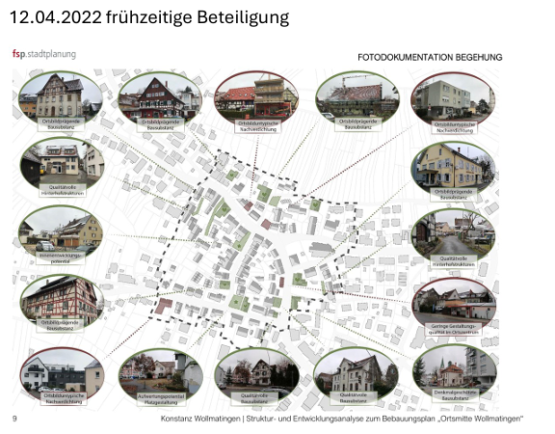
In den textlich fixierten Zielsetzungen dieser Analyse wurde als 1. Ziel definiert, dass „eine zentrale Rolle zum Erhalt des Ortsbildes spielt der Erhalt der vorhandenen ortsbildprägenden Gebäude und Stukturen“.
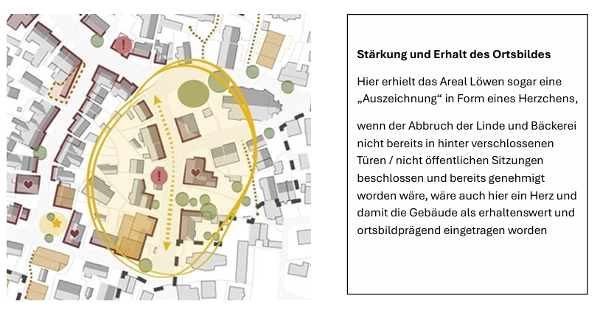

- Die Weiternutzung / Vermeidung von Abriß und Neubau dient letztendlich auch der Nachhaltigkeit, da vorhandene Bausubstand nicht unnötig abgebrochen und durch eine Neubaumaßnahme gut erhaltene Bausubstanz verloren geht und neue „graue Energie“ unnötig schädliche Umweltauswirkungen mit sich bringen. Alle diese Gebäude wurden als erhaltenswerte Bausubstanzen im Gutachten von 2022 bestätigt, selbst das bereits in nicht öffentlichen Verhandlungen zum Abbruch und Umbau durch die Verwaltung freigegebene Linde und Bäckerei.

- Beibehaltung der Nutzungsart „M“:

- Neben dem Ortsbild ist die Nutzungsmischung (wie im Flächennutzungsplan eingetragen als M = gemischte Baufläche) von hoher Bedeutung, die ebenfalls unverändert bleiben muss. Wollmatingen hat in den vergangenen Jahren eine hohe Anzahl an neuen Einwohnern durch eine Vielzahl von neuen Wohngebieten erhalten, deren Zusammenleben und Zusammenkommen nur gestärkt werden kann, wenn es Orte / Treffpunkte gibt und Gastronomie, Vereinsleben, Bäckerei, Einzelhandel usw. weiterhin besucht werden können.
- Die gemischte Nutzung, die in diesem Abschnitt als Mischgebiet zu betrachten ist, weist auch heute eine völlig untergeordnete Wohnnutzung auf. Im Einzelnen sind auf der östlichen Seite der Pfarrgarten (bis dato keine Wohneinheit (WE)), das Pfarrhaus (eine WE und Büros), das Gasthaus Löwen (Gasträume und 1 WE), Biergarten (keine WE, zu erhaltender Freiraum), Rathaus (Büros, keine WE). Weiter sind in zweiter Reihe entlang der Litzelstetter Str. und Löwengasse ebenfalls nur max. 2 Vollgeschosse und nur untergeordnete Wohneinheiten zu verzeichnen. Das Kaplaneihaus ist zwar nicht mehr in dem eingezeichneten Bereich dieses Bebauungsplanes, wurde aber fälschlicherweise als Wohnhaus bezeichnet, was nicht zutrifft. Dieses ist mit dem Kath. Gemeindehaus verbunden und beide Gebäude haben gar keine Wohnungen sondern z.B. Gruppenräume für Kinder, Jugendliche und Erwachsene bzw. kath. Bücherei. Auch sollte für diese Gebäude die bisherige gemischte Baufläche (Mischgebiet) beibehalten werden und in das Plangebiet einbezogen werden.
- Die im Flächennutzungsplan festgesetzte Gebietskategorie muss beibehalten werden, die im Übrigen für die Stadtverwaltung bindend ist. Diese Festsetzung ist aufgrund des hohen Verkehrsaufkommens, das sich bereits heute im gesundheitsgefährdenden Bereich bewegt, so festgelegt worden. Ich bitte dringend um Beachtung.

- Die Forderung seitens der Bevölkerung 2019 den historischen Teil des Dorfkerns vor der heranrückenden zunehmenden, natürlich lukrativeren Wohnbebauung zu schützen, haben Bund und Land längst erkannt. Auch andere Gemeinden bedienen sich dazu dem bauplanungsrechtlichen Instrument der Erhaltungssatzung. Diese fordere ich daher an dieser Stelle und im Bereich des Dorfplatzes in den Bebauungsplan einzupflegen. Auch andere Städte und Gemeinden schützend damit die wichtigen Funktionen einer Ortsmitte, die sich zwar nicht so teuer vermieten oder verkaufen lassen als Wohnungen, aber für das Gemeinwesen von hoher Bedeutung sind.
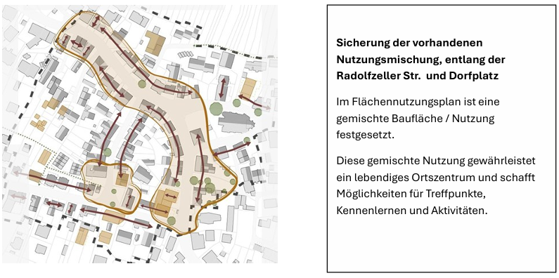

- Der von der Verwaltung angeführte Mangel an Einheitlichkeit (Heterogenität) für die Festlegung einer Erhaltungssatzung in dem historischen Dorfkern wurde mit der Struktur- und Entwicklungsanalyse für die darin aufgeführten erhaltenswerten Bereiche längst widerlegt. Im Übrigen gründet das unterschiedliche Erscheinungsbild außerhalb des historischen Dorfkerns durch die Genehmigungspraxi der Verwaltung. Im von der Verwaltung gewählten ca. 7 ha großen Umgriff, den die Bevölkerung in diesem Ausmaß so gar nicht wollte, wurde die Ungleichheit erreicht, weil die Stadtplanung und die Baurechtsbehörde sehr unterschiedlich Baugenehmigungen erteilten.

- Darstellung des relevanten Gebietes für die notwendige Ausweisung der seit 2019 geforderten Erhaltungssatzung:
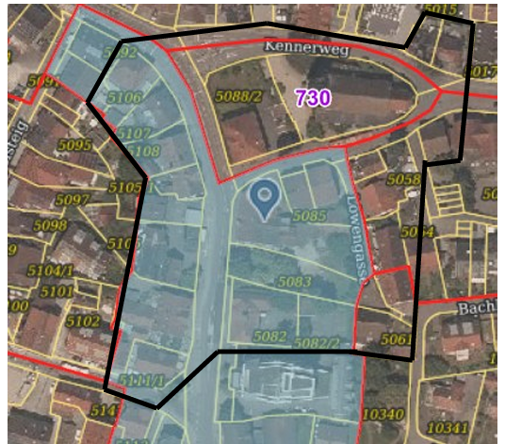

Der schwarz umrandete Umgriff stellt das Gebiet für die Erhaltungssatzung innerhalb des Bebauungsplan-Gebietes „Ortsmitte Wollmatingen“ dar.
Diese Grundstücke entlang des Kennerweges, Radolfzeller Straße, Litzelstetter Straße sowie der Löwengasse bilden den erhaltenswerten und noch nicht überformten historischen Dorfkern dar, den es vor überwiegender Wohnnutzung (Änderung der Gewichtung zum Nachteil vorhandener gemischter Nutzungen) zu schützen und zu erhalten gilt.

- Das Interesse einzelner Bauherren teuren Wohnbau an dieser Stelle innerhalb des historischen Ortskerns erstellen zu können, wurde und wird höher gewichtet als das Gemeinwohl. Das entspricht aber nicht den bauplanungsrechtlichen Grundsätzen des Baugesetzbuches, die in § 1 BauGB aufgeführt sind:
(1) Aufgabe der Bauleitplanung ist es, die bauliche und sonstige Nutzung der Grundstücke in der Gemeinde nach Maßgabe dieses Gesetzbuchs vorzubereiten und zu leiten.
(2) Bauleitpläne sind der Flächennutzungsplan (vorbereitender Bauleitplan) und der Bebauungsplan (verbindlicher Bauleitplan).
(3) Die Gemeinden haben die Bauleitpläne aufzustellen, sobald und soweit es für die städtebauliche Entwicklung und Ordnung erforderlich ist; die Aufstellung kann insbesondere bei der Ausweisung von Flächen für den Wohnungsbau in Betracht kommen. Auf die Aufstellung von Bauleitplänen und städtebaulichen Satzungen besteht kein Anspruch; ein Anspruch kann auch nicht durch Vertrag begründet werden. …..
(5) Die Bauleitpläne sollen eine nachhaltige städtebauliche Entwicklung, die die sozialen, wirtschaftlichen und umweltschützenden Anforderungen auch in Verantwortung gegenüber künftigen Generationen miteinander in Einklang bringt, und eine dem Wohl der Allgemeinheit dienende sozialgerechte Bodennutzung unter Berücksichtigung der Wohnbedürfnisse der Bevölkerung gewährleisten. ……
insbesondere auch in der Stadtentwicklung, zu fördern …sowie die städtebauliche Gestalt und das Orts- und Landschaftsbild baukulturell zu erhalten und zu entwickeln….
(6) Bei der Aufstellung der Bauleitpläne sind insbesondere zu berücksichtigen:
1. die allgemeinen Anforderungen an gesunde Wohn- und Arbeitsverhältnisse und die Sicherheit der Wohn- und Arbeitsbevölkerung, ….
5. die Belange der Baukultur, des Denkmalschutzes und der Denkmalpflege, die erhaltenswerten Ortsteile, Straßen und Plätze von geschichtlicher, künstlerischer oder städtebaulicher Bedeutung und die Gestaltung des Orts- und Landschaftsbildes,
6. die von den Kirchen und Religionsgesellschaften des öffentlichen Rechts festgestellten Erfordernisse für Gottesdienst und Seelsorge,
7. die Belange des Umweltschutzes, einschließlich des Naturschutzes und der Landschaftspflege, insbesondere …..h) die Erhaltung der bestmöglichen Luftqualität in Gebieten, in denen die durch Rechtsverordnung zur Erfüllung von Rechtsakten der Europäischen Union festgelegten Immissionsgrenzwerte nicht überschritten werden,

- Selbst im Bereich des qualifizierten Bebauungsplanes, in dem das Maß der baulichen Nutzung festgesetzt werden soll, wurde die Angabe „VG II“ für Vollgeschosse nicht eingekreist, d.h. verbindlich festgesetzt, da diese Festsetzung doch nicht unbedingt eingehalten werden soll und entsprechend der weiteren Ausführungen hier Ausnahmen gewährt werden können. Zudem wurde auf die Angabe einer Nutzungsschablone mit klaren Angaben wie GRZ, GFZ usw. verzichtet. Das erleichtert der Verwaltung den Wünschen einzelner Bauherren verwaltungsintern, ohne Wissen der Bevölkerung, doch noch nachkommen zu können.
- Ungereimtheiten finden sich auch hinsichtlich festgesetzter Höhenangaben beim Straßenniveau im Bebauungsplan-Entwurf gegenüber den bisher öffentlich einsehbaren vorgelegten Bauanträgen für den Gestaltungsbeirat. Das ist dringend zu prüfen. Eine Dachneigung von 50 Grad bei sehr tiefen Gebäuden führt unter Umständen zu einer Erhöhung des max. Firsthöhe von ca. 1 m. Ausnahmen von der max. Firsthöhe sind daher als nicht zulässig festzusetzen.
- Was wurde im Bereich Linde und Bäckerei bereits genehmigt? Das Bauvorhaben wurde aufgrund der bekannten Sachlage, dass Ortskerne besondere sensible Bereiche darstellen, absichtlich nicht öffentlich behandelt. Die Bevölkerung wurde erst informiert, als alles beschlossene Sache war, d.h „die Milch bereits vergossen“ war und die Verwaltung hinterher zur Info-Veranstaltung der Frühzeitigen Beteiligung einlud sowie den Vorwurf äußerte, dass keine große Resonanz erfolgt sei. Diese Vorgehensweise war u.a. mit Anlass für die Gründung der Bürgerinitiative Wollmatingen. Trotzdem ist bis heute nicht bekannt, was dort genau genehmigt bzw. ob trotz veränderter Sach- und Rechtslage und Veränderungssperre eine Verlängerung erteilt wurde.
- Auch das irritierende neue Gebäude „Kennerweg 11“ passt für den größten Teil der normalen Bürger gar nicht ins Ortsbild. Dies wurde aber auch längst rein verwaltungsintern nach § 34 Landesbauordnung (LBO) genehmigt. Was sich verwaltungsintern als „sich in die nähere Umgebung einfügend“ darstellen lässt, ist nicht nachvollziehbar und lässt eine unterschiedliche Beurteilung je nach „Nase“ vermuten.
- Aktenauskunft wurde 16.12.25 vom Freien Ortsrat / BiWo e.V. beantragt, aber noch nicht gewährt.
- Eine Eintragung einer privaten Grünfläche für den Erhalt des Biergartens wäre im Sinne der Umweltbelange sinnvoll. Vorgartenzonen als Garten auszubilden, ist vermerkt, aber der Biergarten würde gleich zwei positive Komponenten bringen. Zum einen zur Kühlung im Ortskern und zum anderen als Puffer für Verkehrslärm lt. Empfehlungen des Verkehrsministeriums zum Lärmaktionsplan.
- Eine nicht nachvollziehbare private Grünfläche findet sich dafür hinter den Häusern am „Hafnerweg“, wo sich ohnehin die Grünfläche des Südhangs mit Reben anschließt. Wozu diese Einschränkung des Eigentums dient, das wird nicht begründet. In der Begründung zum Bebauungsplan findet sich lediglich unter Ziffer 2.4 Hinweise auf eine bisher nicht bekannte spätere Maßnahme die als „Hafner-Ring“ bezeichnet ist und auch den im Ort befindlichen Bereich des südlichen Hafners betrifft. Wie es dort heißt, sind „diese Planungen und Maßnahmen entlang der Dettinger, Radolfzeller und Litzelstetter Straße unabhängig vom Bebauungsplanverfahren vorgesehen“. Das ist bisher nicht öffentlich bekannt, nicht nachvollziehbar und daher dringend erklärungsbedürftig.

- Lärmbelastung und Zunahme dessen:

- Die Verkehrsbelastung wird künftig nicht geringer, selbst mit der Ausweisung von Tempo 30 hat sich hier nichts verbessert. Vielmehr muss durch die ca. 7.000 neuen Bewohner, dem geplanten neuen Sportzentrum und dem geplanten Schulcampus an der Litzelstetter Straße sowie die Gewerbebetriebe im Hafner von deutlich mehr zusätzlichem Verkehr (Ziel und Quellverkehr) ausgegangen werden. Auch ist im Mobilitätskonzept zum Hafner bereits aufgezeigt worden, dass sich die Busfrequenz in diesem Abschnitt erhöhen wird. Damit wird das Halten und Abfahren der Busse genau in diesem Bereich weitere Lärmbelastung bringen. Die neuen Anschlüsse an der Westtangente sollen alle ampelgesteuert werden und hindern daher den dortigen Verkehrsfluss, weshalb davon auszugehen ist, dass die nächst mögliche Abfahrt an der Radolfzeller Straße genutzt wird um z.B. an die Uni oder zum Industriegebiet zu kommen. Auf Nachfrage im TUA am 08.01.2026 wurde nur erklärt, dass „das so nicht gedacht sei“.

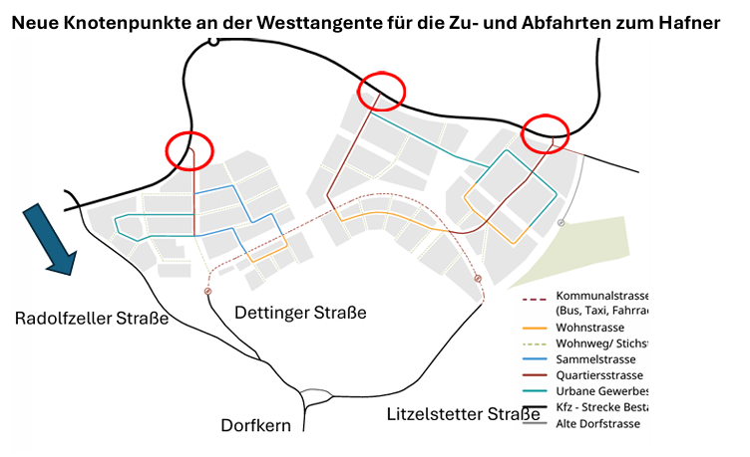

- Die weitere Zunahme an Verkehrsbelastungen (Ziel- und Quellverkehr) durch geplante Neubauten mit Tiefgaragenstellplätzen und Besucher hat eine weitere erhebliche Auswirkung auf die ohnehin hohen Umweltbelastungen.
- Im zeichnerischen Teil des Bebauungsplanes sind leider genau an dieser Stelle im Bereich der Haltestellen „Rathaus“ keine Eintragungen der LPB IV bis VI -wie sie sich aus dem Schalltechnischen Gutachten – ergeben würde, festgesetzt. Das ist lt. textlicher Festsetzungen Voraussetzung für passive Schallschutzmaßnahmen, die an dieser Stelle jedoch dringend notwendig sind. Die Balkone oder Freisitze müssten z. B. verglast werden und bestimmte Grundrissaufteilungen vorgenommen werden. Teurer Wohnbau ist ansonsten im gesamten Bereich, insbesondere im Löwenareal und Linde / Bäckerei an der Kreuzung Kindlebildstr. als gesundheitsgefährdend anzusehen. In den Begründungen unter Ziffer 4.5 -Lärm- Seite 21 wird zum Verkehrslärm lapidar erwähnt, dass damit zu rechnen ist. Die in den Textlichen Festsetzungen aufgeführten Festsetzungen, dass bei Bauvorhaben (Umbau und oder Neubau) diese Einschränkungen in der Genehmigung als Auflagen festgesetzt werden sollen, die im zeichnerischen Teil mit LPB-Werte versehen sind, finden sich aber ausgerechnet nicht in den vom Verkehrslärm am stärksten belasteten Bereichen an der Radolfzeller Straße, sondern nur beim Bauvorhaben Kindlebildstr. 13 in Höhe des Dorfplatzes.
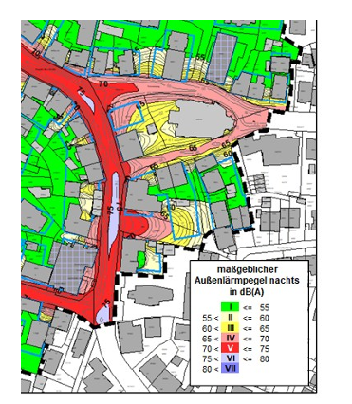
Hierzu Auszug aus Verkehrsministerium Baden-Württemberg zu den Lärmaktionsplänen:
Spätestens ab Geräuschpegel von 70 dB(A) (tagsüber) / 60 dB(A) (nachts), d.h. hier GELB III. Ab diesen Geräuschpegeln besteht eine Gesundheitsgefährdung. Die Lärmbelastung muss dann durch Schutzmaßnahmen wie Umplanungen von Straßen oder Betriebsbeschränkungen beseitigt werden. ….. Zudem können Verschwenkungen und Verkehrsinseln zu einem Absenken der Geschwindigkeiten und erhöhter Verkehrssicherheit beitragen. Auch der Wegfall von Lichtsignalanlagen zugunsten von Fußgängerüberwegen kann durch die sich dadurch ergebende Verstetigung des Verkehrs und die Förderung des Fußverkehrs zur Lärmminderung beitragen.
- Nächtliche Situation Bereich Löwen

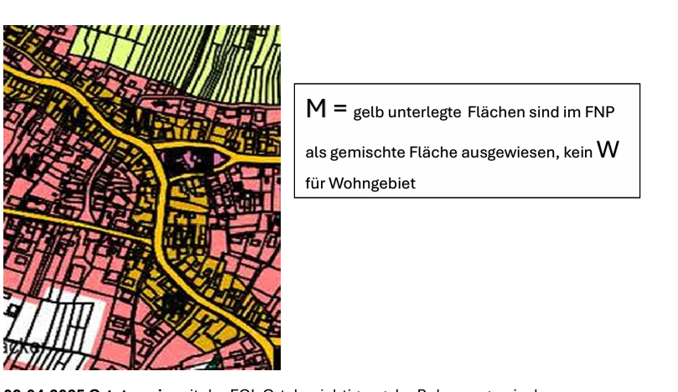
Der Nachweis für die Richtigkeit der FNP-Festlegung zeigt weiterhin das neue Lärmgutachten zum Bebauungsplan-Entwurf vom März bzw. Dezember 2025.

- Das Schallgutachten bestätigt, dass die von der Verwaltung für einzelne Bauherren geplante Änderung der Festsetzung als Wohngebiet (WB) statt der bisherigen gemischten Baufläche (M) klar und deutlich die heute schon vorhandenen Konflikte verschärfen wird. Wie kann man dann auf die Idee kommen hier vermehrt Wohnen zuzulassen. Die Anforderungen an gesundes Wohnen können hier nur mittels zusätzlicher baulicher Einschränkungen und Schallschutzfenster, Balkonverglasungen usw. erfüllt werden. Straßenlärm ist nicht vergleichbar mit Gewerbe- oder Freizeitlärm. Denn lärmverursachenden Betriebe und Anlagen müssen dafür Sorge tragen, dass durch schallschutzmaßnahmen der Lärm verringert wird. Beim Straßenlärm kann der Verursacher nicht zur Verbesserung herangezogen werden. Hier bleiben nur die Mittel des Bauplanungsrechts durch Ausweisung von Mischgebieten oder Gewerbegebieten die Anzahl der lärmempfindlichen Nutzungen (wie Wohnen) an lärmintensiven Stellen nur beschränkt zuzulassen. Daher wurde richtigerweise entlang der Kirche und der Radolfzeller Straße im Flächennutzungsplan M für gemischte Flächen eingetragen, die das Wohnen unter 50 % festlegt.

- Trotzdem findet sich im zeichnerischen Teil des Entwurfs hier in dem lärmintensivsten Bereich keine LBP-Werte, die wiederum die Auflagen für Bauvorhaben lt. textlicher Festsetzung fordern, wie dies bei der Kindlebildstr. 13 im Bereich des Dorfplatzes eingetragen ist. Weder beim Bauvorhaben Linde u. Bäckerei noch beim Bauvorhaben Löwen. Warum, ich bitte das zu erläutern.
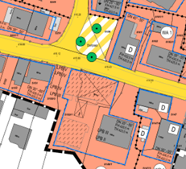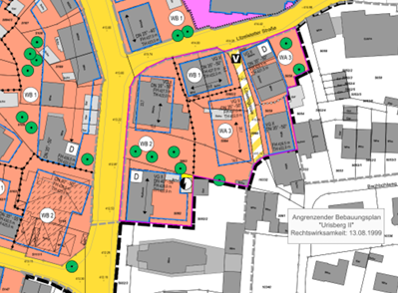
Dorfplatz /Kindlebildstr. 13 LPB II-V Radolfzeller Str. keine Eintragung LPB
- Stattdessen wird auf Seite 22 ausführlich über den privatrechtlichen Mietvertrag zwischen der Stadt und dem Musikverein, der seit gut 50 Jahren dort seine Proben abhält, öffentlich geäußert, dass dieser als „Lärmverursacher“ gegenüber der schutzbedürftigen Wohnnutzung Einschränkungen hinnehmen müsse und der Mietvertrag einen Nachtrag daher erhalten werde. Die Tatsache, dass Gewerbelärm und Freizeitlärm schon immer anderes als Verkehrslärm nach dem Verursacherprinzip zu behandeln ist, ist in Fachkreisen bekannt und wurde „bisher unter den Teppich gekehrt“, war unerwähnt geblieben.
Was aber weiterhin nicht aufgeführt wird, ist, dass mit der seitens der Stadtverwaltung gewünschten Änderung und Festlegung der Nutzungsart weg von Mischgebiet hin zum Wohngebiet sich diese Einschränkungen durch die Reduzierung der maximal zulässigen Lärmwerte noch verstärken wird. Mit der Zunahme der Wohnungen werden auch die Klagen zunehmen.

- Glaubwürdigkeit und Verlässlichkeit der Zusagen und Aussagen der Verwaltung:

Auszug der Planung zum Projektbeschluss 2011 für den Abschnitt 1 des Verkehrskonzeptes Wollmatingen. Darauf folgte im Ortskern nichts mehr, keine Weiterführung, keine Aufwertung der Aufenthaltsqualität, kein Verlass auf Zusagen der Verwaltung !!!!
Auch mit dem Handlungsprogramm Wohnen wurde 2014 im Steckbrief 8 als Entwicklungsziel „ Erhaltung und Aufwertung des prägenden Ortszentrums“ zugesichert.
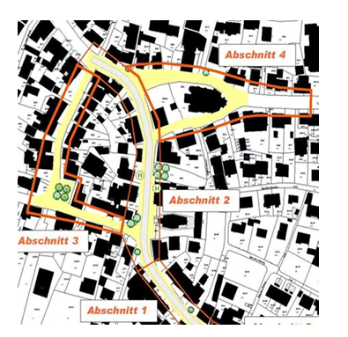
Darstellung der einzelnen Abschnitte 1 bis 4 im Ortskern des Verkehrskonzeptes
- Den Dorfplatz sieht auch die Struktur- und Entwicklungsanalyse als wichtigen Ort für Veranstaltungen und Treffpunkt vor. Dieser sollte schon längst zusammen mit den anschließenden Straßenräume umgestaltet und verbessert werden. Hierzu wurde vor mehr als 15 Jahren das Verkehrskonzept Wollmatingen zusammen mit der Bürgerschaft erarbeitet und einzelne Bauabschnitte gebildet. Daraus wurde nur ein einziger Teil umgesetzt, da der Kanal zwischen Kindlebildstr. und Schwaketenstraße dringend erneuert werden musste. Alle anderen Teile der zugesagten Verbesserungen im Ortskern wurden zwar zugesagt aber nicht ausgeführt.

- Wie in der am 08.01.2026 im TUA vorgestellten Biotopverbundplanung aufgezeigt, wäre bei der Verbesserung der Aufenthaltsqualität und Luftreinhaltung eine Offenlegung der durch den Ortskern fließenden und bisher verdolten Bachläufe (zB. Litzelstetter Str., Radolfzeller Str., Dorfbachweg usw.) ebenfalls ein Beitrag zur Klimaverbesserung / Umweltbelange im Dorfkern. Klimaanpassung und -verbesserung fordere ich auch für Wollmatingen, nicht nur für die Kernstadt.

- Wollmatingen hat bis dato den größten Teil zum Beitrag Wohnungsbau zu schaffen (Urisberg, Zergle, Öhmdwiesen, Verdichtung am Südhang Längerrbohl und künftig Gerstäcker) geleistet. Da muss nicht auch noch die historische Mitte dem Wohnungsbau weichen. Deshalb fordere ich den Erhalt der historischen Mitte ohne zusätzlichen Wohnungsbau. Vielmehr muss die bisherige Nutzung gestärkt und unterstütz werden. Das ist zu bedenken und zu beachten.

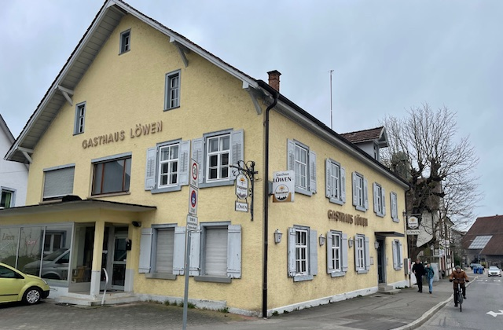

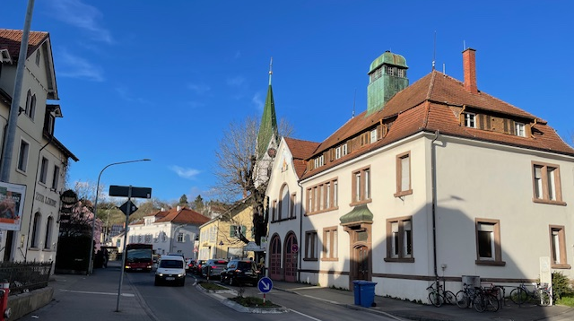
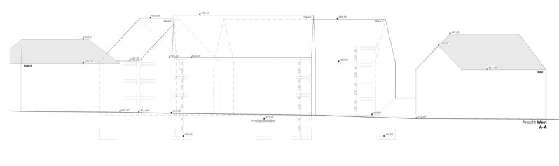
Pfarrhaus geplante Neubauten Rathaus

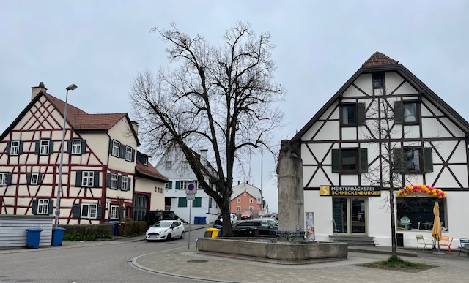

öffentlich bekannte Umplanung Lindenareal,
gelb gestrichelt bisher vorhandene Bebauung
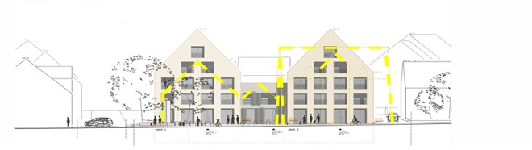
Kindlebildstraße Bäckerei Garten Gasthof Linde Nachbargebäude
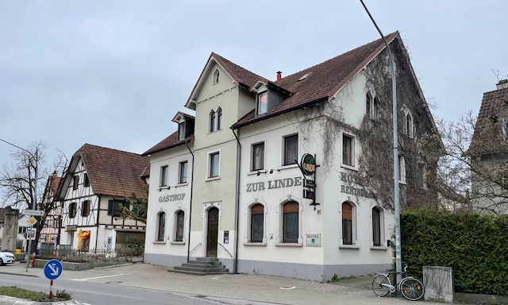

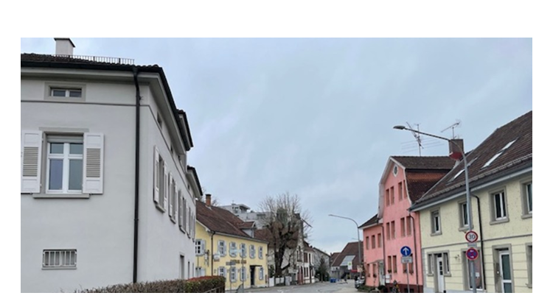
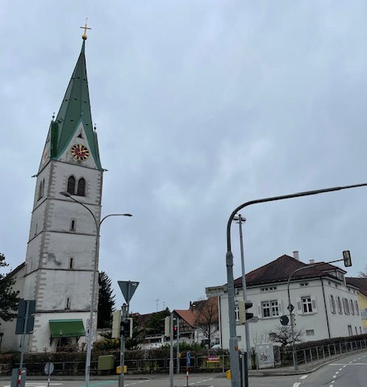
Lasst die Kirche im Dorf !!!!
Finger weg von unserer Dorfmitte
Ich bitte darum, die genannten Punkte im weiteren Planverfahren sorgfältig zu prüfen und bei der Abwägung der öffentlichen und privaten Belange angemessen zu berücksichtigen.
Für die Berücksichtigung meiner Stellungnahme danke ich Ihnen.
Mit freundlichen Grüßen

